**公共管理案例库**

**使用手册**

**（管理端）**

**适用于：公共管理案例库软件 版本： V3.0版**

**公共管理案例库软件使用说明**

在大数据环境背景下，此软件将互联网中海量的非结构化数据经过一系列主、客观量化指标深度整合重制形成结构化数据；既能达到对公共管理的完整性表达，又能为科学重制的多角度评价提供可量化信息，可为大专院校、科研院所、政府、事业单位等提供用以科研、教学、培训的常备数据库。

## 一、案例库主页结构

进入系统输入用户名和密码登录。

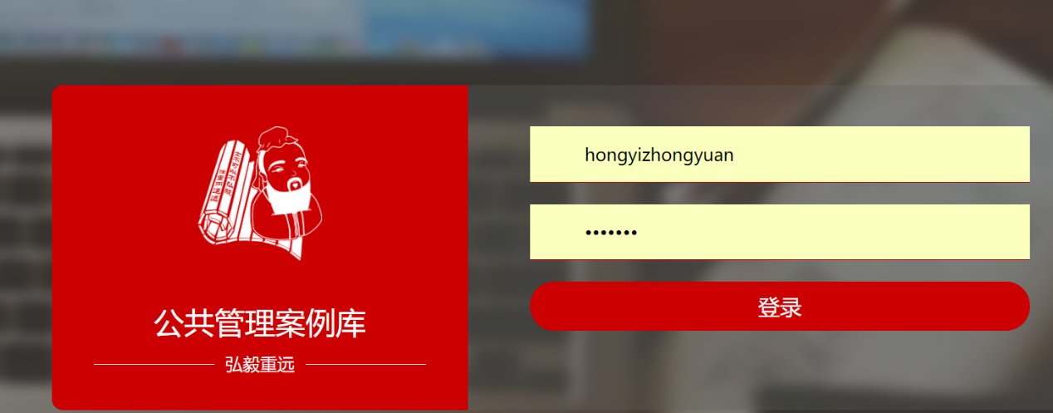

用户“登录成功”后，显示当前位置为“公共管理案例库软件”，主界面包括“分类区”和“列表区”两部分。

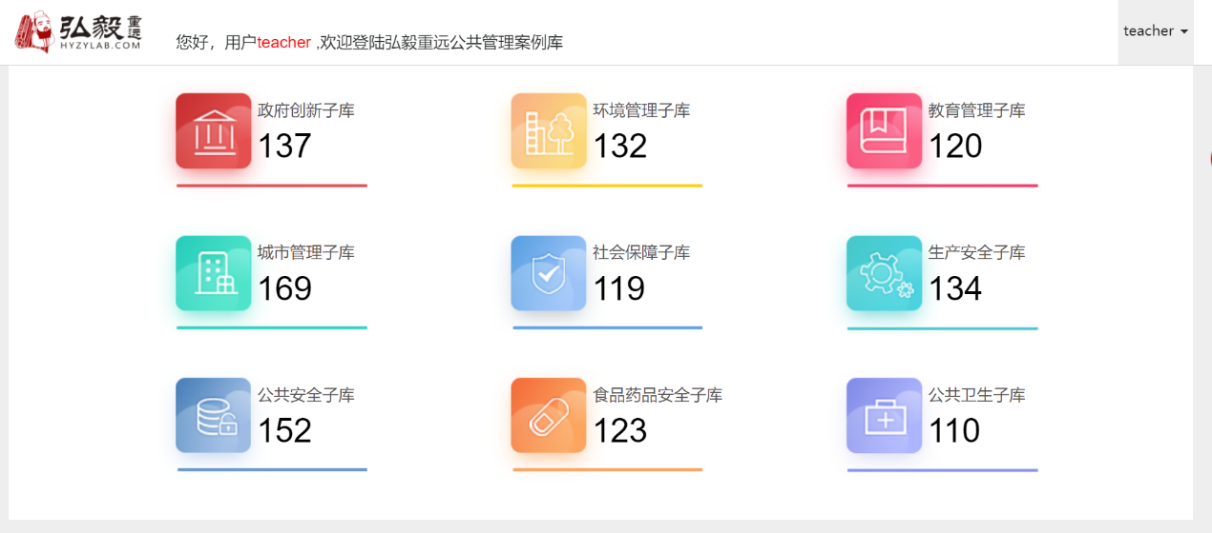

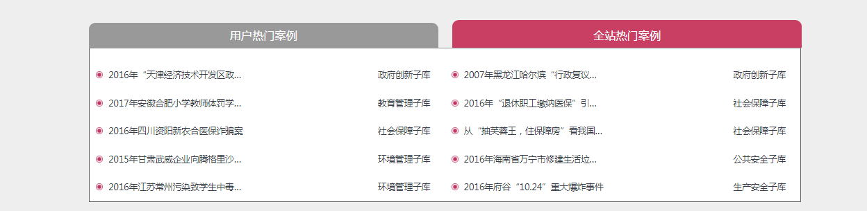

（图：公共管理案例库软件主页）

### 分类区

分类区：显示当前系统中包含的所有分类总计9种分类的管理子库，以及各自的logo图标，包含案例数量、子库名称；点击任意管理子库则进入该子库的案例列表页。



（分类区）

### 1.2 列表区

列表区：显示用户热门案例列表和全站热门案例列表，用户可以通过点击用户热门案例和全站热门案例进行列表切换；列表中包含案例名称和其所在的子库，点击案例则进入该案例的详情页。

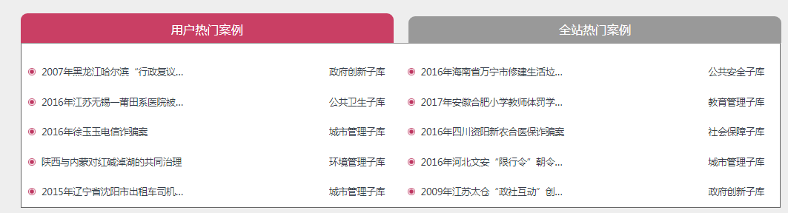

（列表区）

## 二、进入案例库

在登录的主界面点击任意案例子库则进入案例库子库的内容页。页面中包含检索框以及列表。

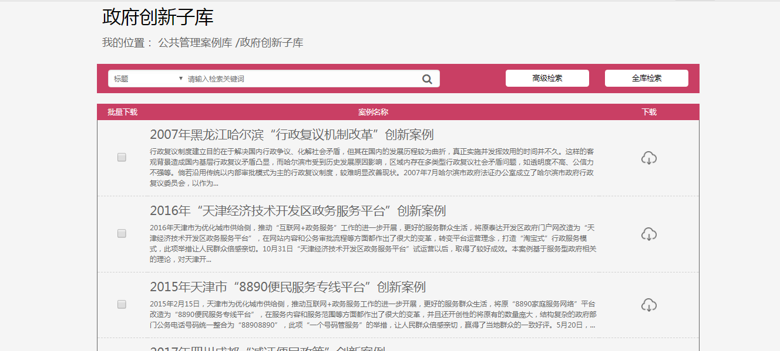

（图：公共管理案例库软件主页）

### 2.1 搜索框

搜索框中包含普通检索、高级检索以及全库检索。

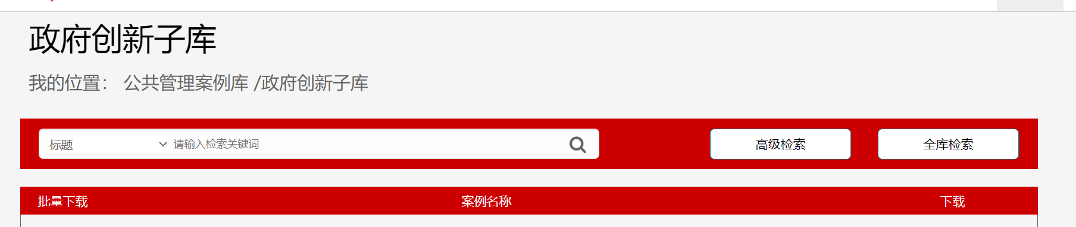

#### 2.1.1 普通检索

用户直接在条件检索框中输入要查找的内容以及下拉选项点击检索图标即可记性普通检索

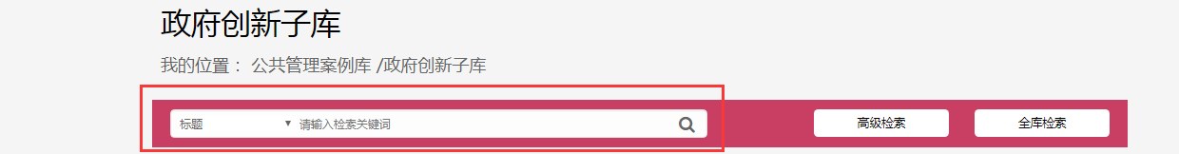

（普通检索）

用户可按照多字段搜索，包括：标题、简介、关键词、教学应用、科研应用、理论综述、课程建设综述，选择下拉框内“字段词”后，在“输入框”内填写对应的“关键字”即可。

普通检索支持模糊搜索和精确搜索，无需选择。

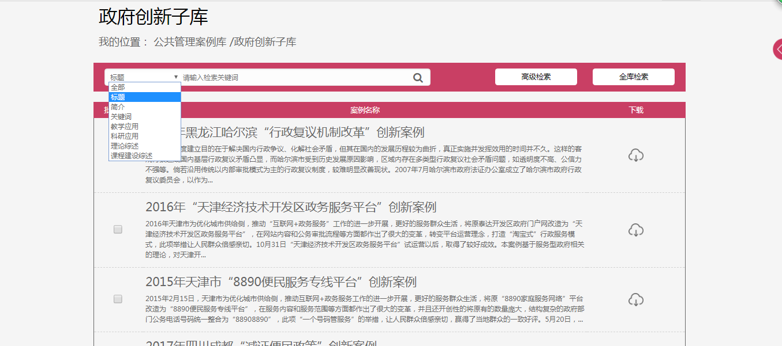

②输入关键字，点击搜索

①选择字段词

③结果页面

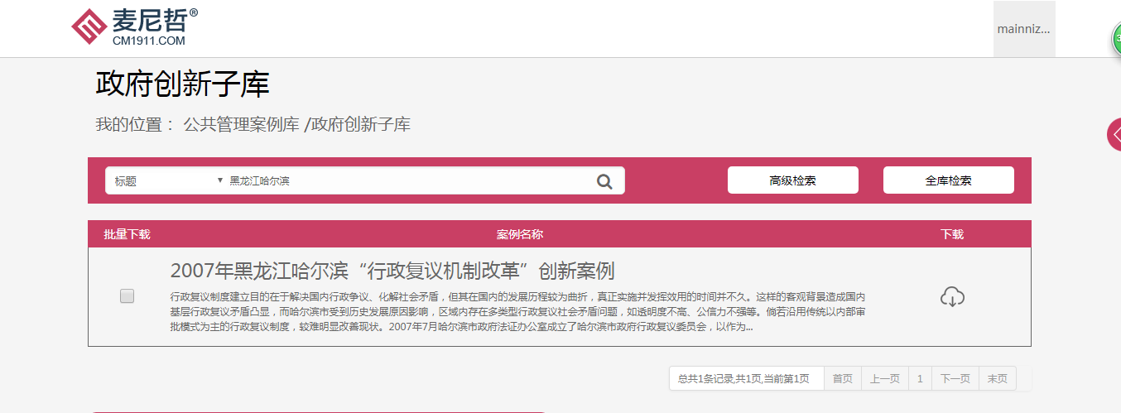

（图：案例名称搜索）

#### 2.1.2 高级检索

在案例子库列表页的搜索栏中选择高级检索进入高级检索列表页。

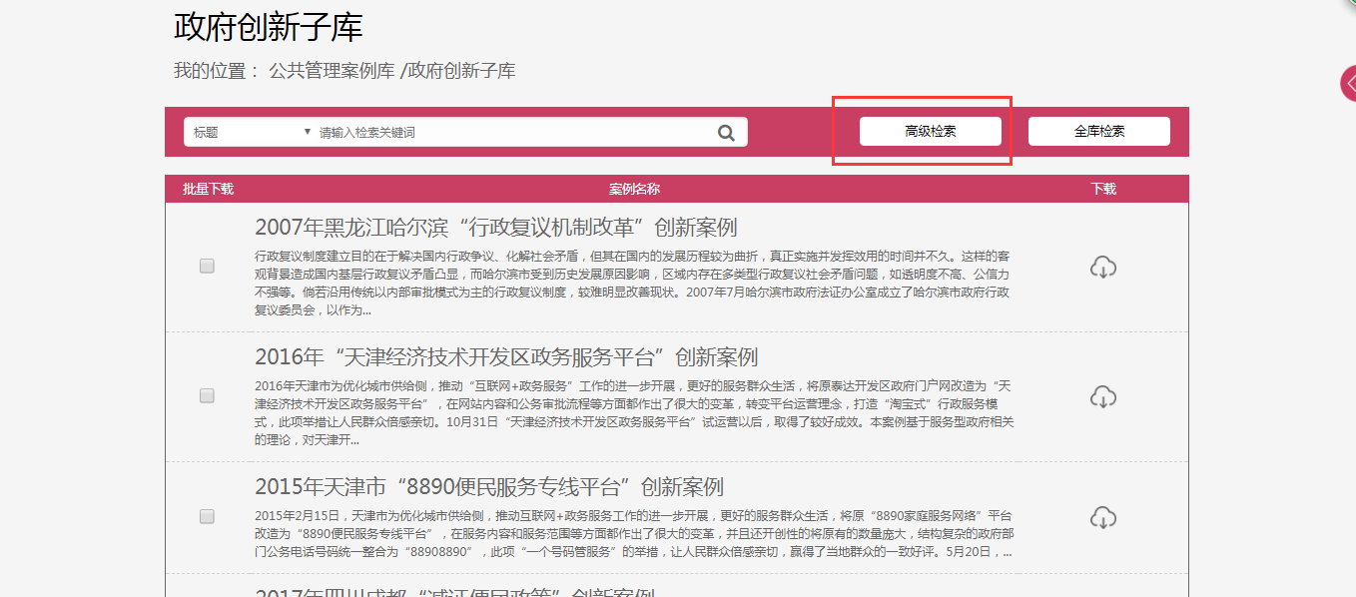

（高级检索）

高级检索即“多维度”条件检索，可以根据实际情况，设置多种关键词作为前提条件搜索目标案例，能够在众多案例中，快速检索到您想要的案例内容。

左侧“+””-”可调整维度个数，”或者/并且“下拉按钮为两个关键词之间的关系，右侧”模糊和精确“指关键词支持模糊搜索还是精准搜索。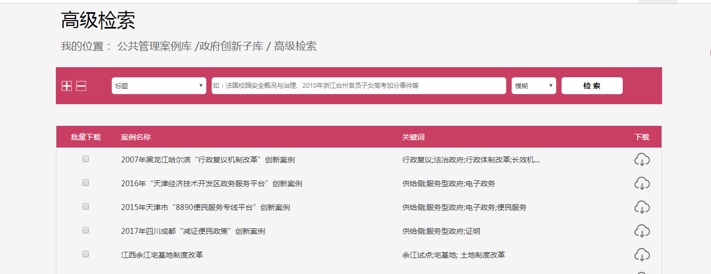

（默认情况下）

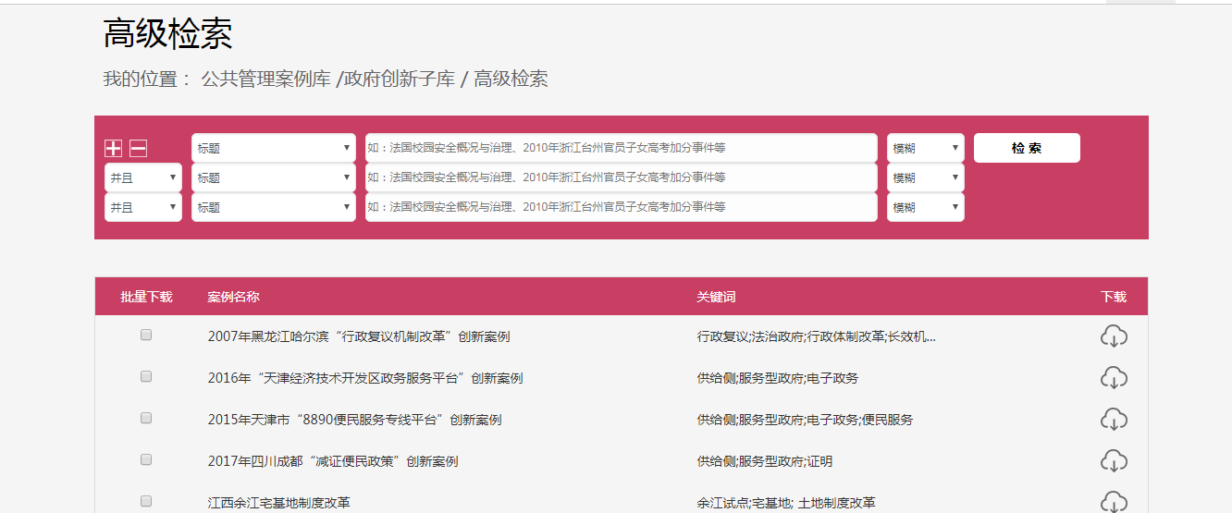

（增加检索维度）

#### 2.1.3 案例库内容

在首页的列表页、普通检索列表页和高级检索列表页点击“案例名称标题”时，进入此案例的详细页面，能够浏览案例的详细内容。

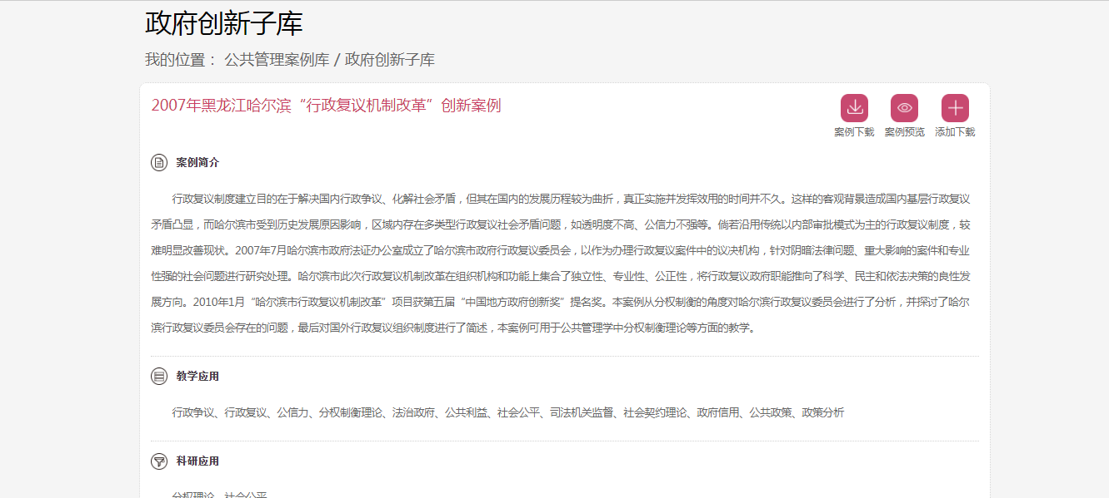

（图：案例详细页）

案例库内容主要由“案例名称”、“案例简介”、“教学应用”、“科研应用”以及“案例下载”、“案例预览”、“添加下载”三个操作项组成。

案例名称、案例简介、教学应用为该案例的基础显示信息。

案例下载：点击案例下载按钮则将该案例下载至本地；



案例预览：点击案例预览则查看案例详细内容；



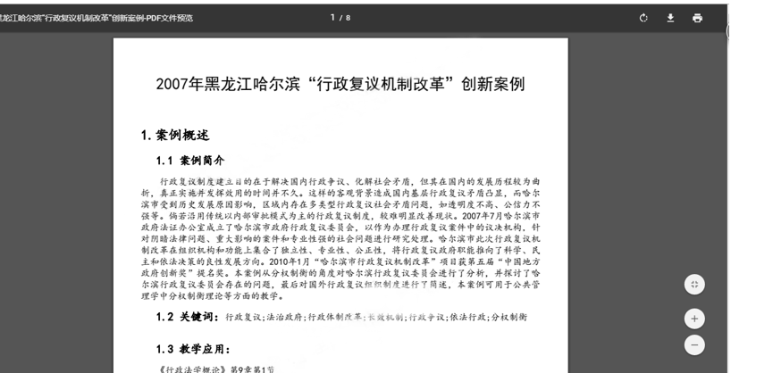

添加下载：点击添加下载则将该案例添加至批量下载框架中。

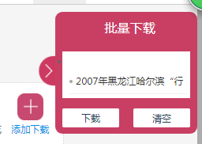

批量下载框架中包含了添加下载的案例名称、下载和清空操作项，点击下载则将框架中所有案例批量下载至本地；点击清空则清空框架中所有案例。

用户可以在批量下载框架中点击案例名称跳转至案例详情页，当鼠标放至任意案例名称上时，则会出现该案例的删除项，点击删除按钮则将该案例从批量下载列表中移除

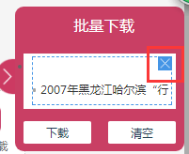

（批量下载框架）

#### 2.1.4 全库检索

在案例子库列表页的搜索栏中选择全库检索进入全库检索列表页。页面中包含全部子库筛选框、检索框以及列表。

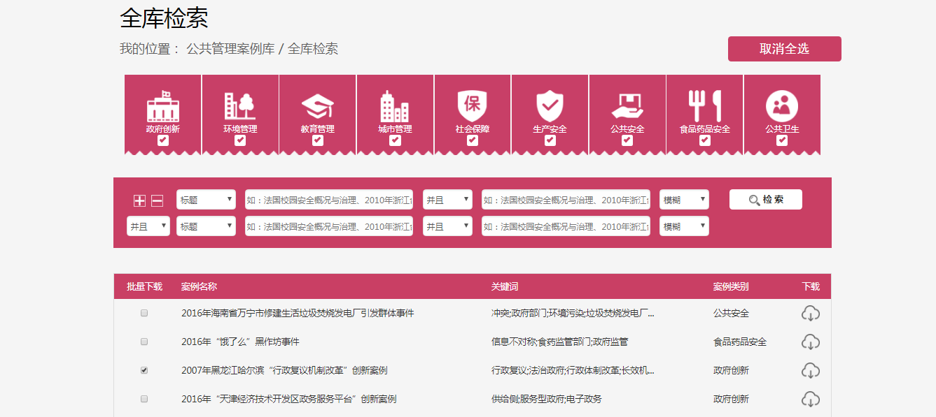

（全库检索）

用户可以通过勾选子库来自定义要检索的目标子库，也可以通过点击“全选”按钮将全部子库勾选，点击“取消全选”按钮将已勾选的子库取消勾选。

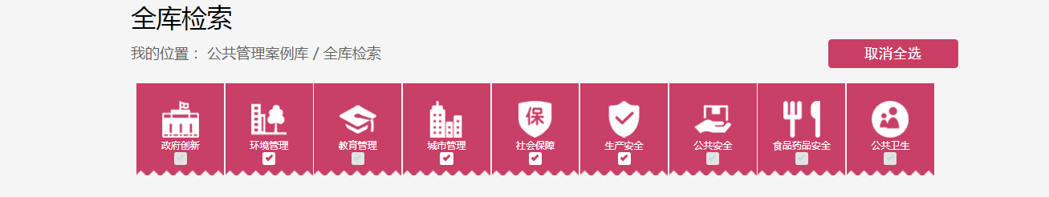

全库检索的检索框也提供了“多维度”条件检索，其中每一条包含俩个维度，然后根据实际情况，通过点击左侧“+””-”增加多个维度个数，从而设置多种关键词作为前提条件搜索目标案例，包含了上述的高级检索功能。

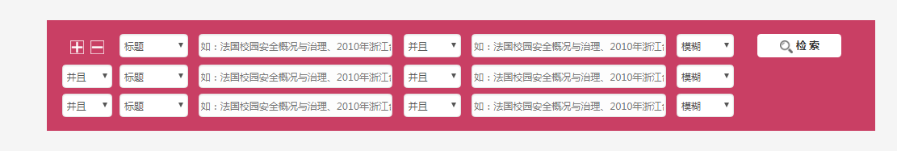

“或者/并且“下拉按钮为两个关键词之间的关系，右侧”模糊和精确“指关键词支持模糊搜索还是精准搜索。

列表中默认显示案例库中当前所包含的所有案例数据，用户可以根据子库勾选、以及检索框检索自己想要查找的案例内容。

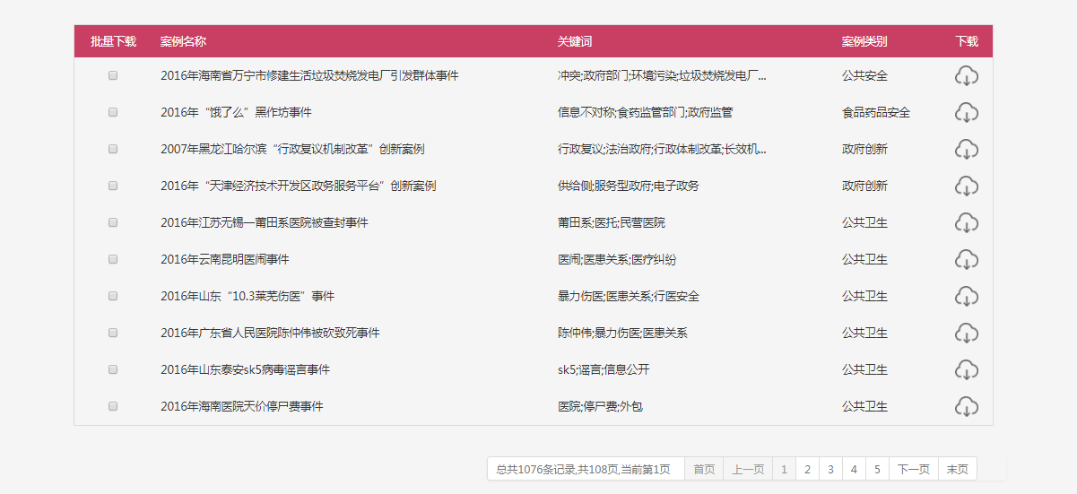

（全库检索列表）

#### 2.1.5 下载

用户可以在普通检索列表、高级检索列表以及检索列表中点击下载按钮将任意案例下载至本地。

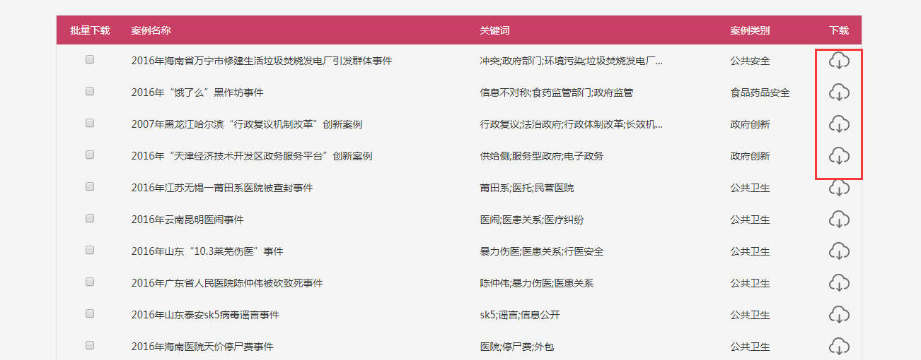

（案例下载）

用户也可以勾选列表中案例的勾选框将该案例添加至批量下载框架中。

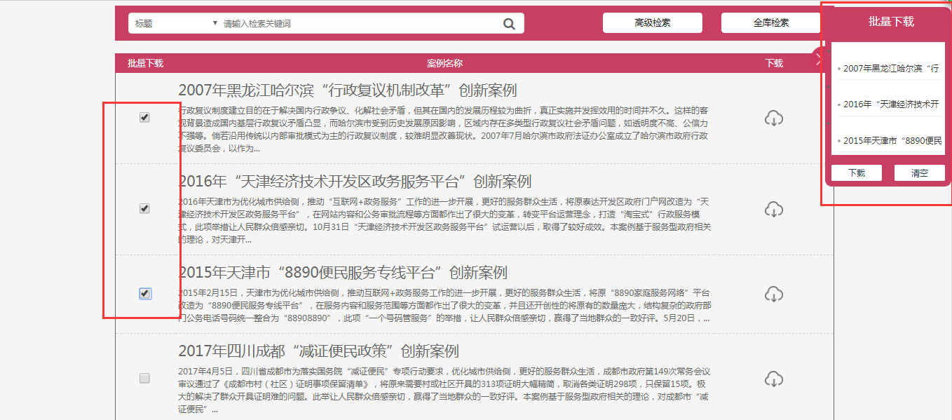

（批量下载）

点击批量下载框架中的下载按钮则将批量下载列表中所有案例下载至本地。

## 三、账号设置

点击用户名则弹出账号设置下拉框，包含“修改密码”和“退出登录”。



## 3.1 修改密码

点击修改密码进入修改密码页，在输入旧密码和新密码之后点击确定按钮则成功修改密码。

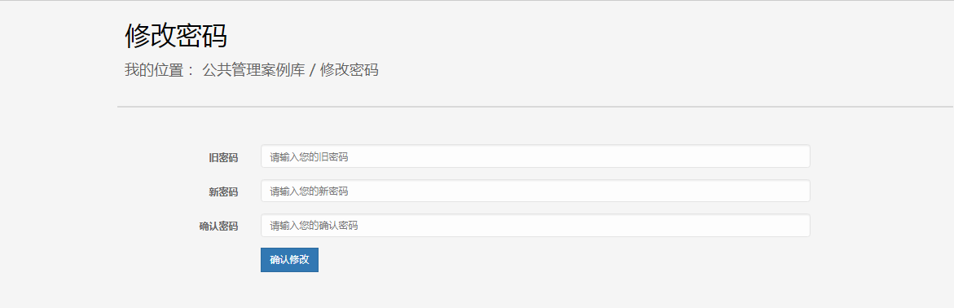

## 3.2 退出登录

点击退出登录按钮并在二次确认框中点击确定按钮则页面跳转至登录页。

